Exercícios 4 – Importar projeto para Eclipse

- Após termos o projeto no GITLAB. Vamos importar o projeto inicial para o workspace do Eclipse.

- Abra o Eclipse NEON

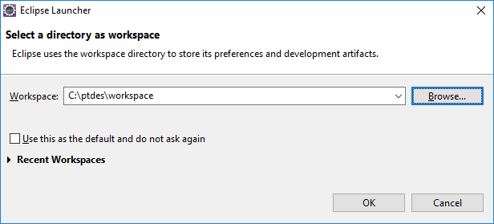

- Caso apareça a tela abaixo, clique em Cancelar:
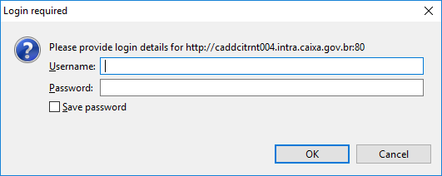
- Clique no X para fechar a Tela de boas Vindas:

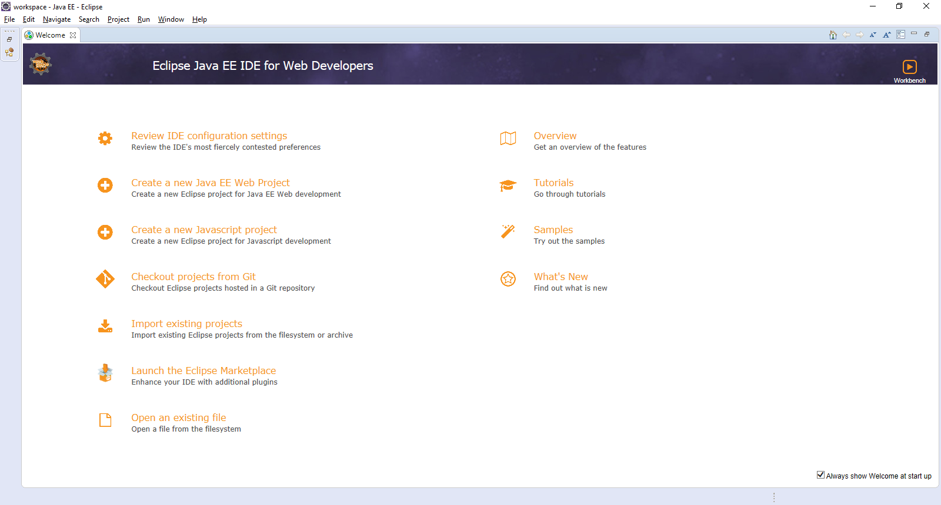
- Feche também a aba do plugin da “RED HAT Central”:

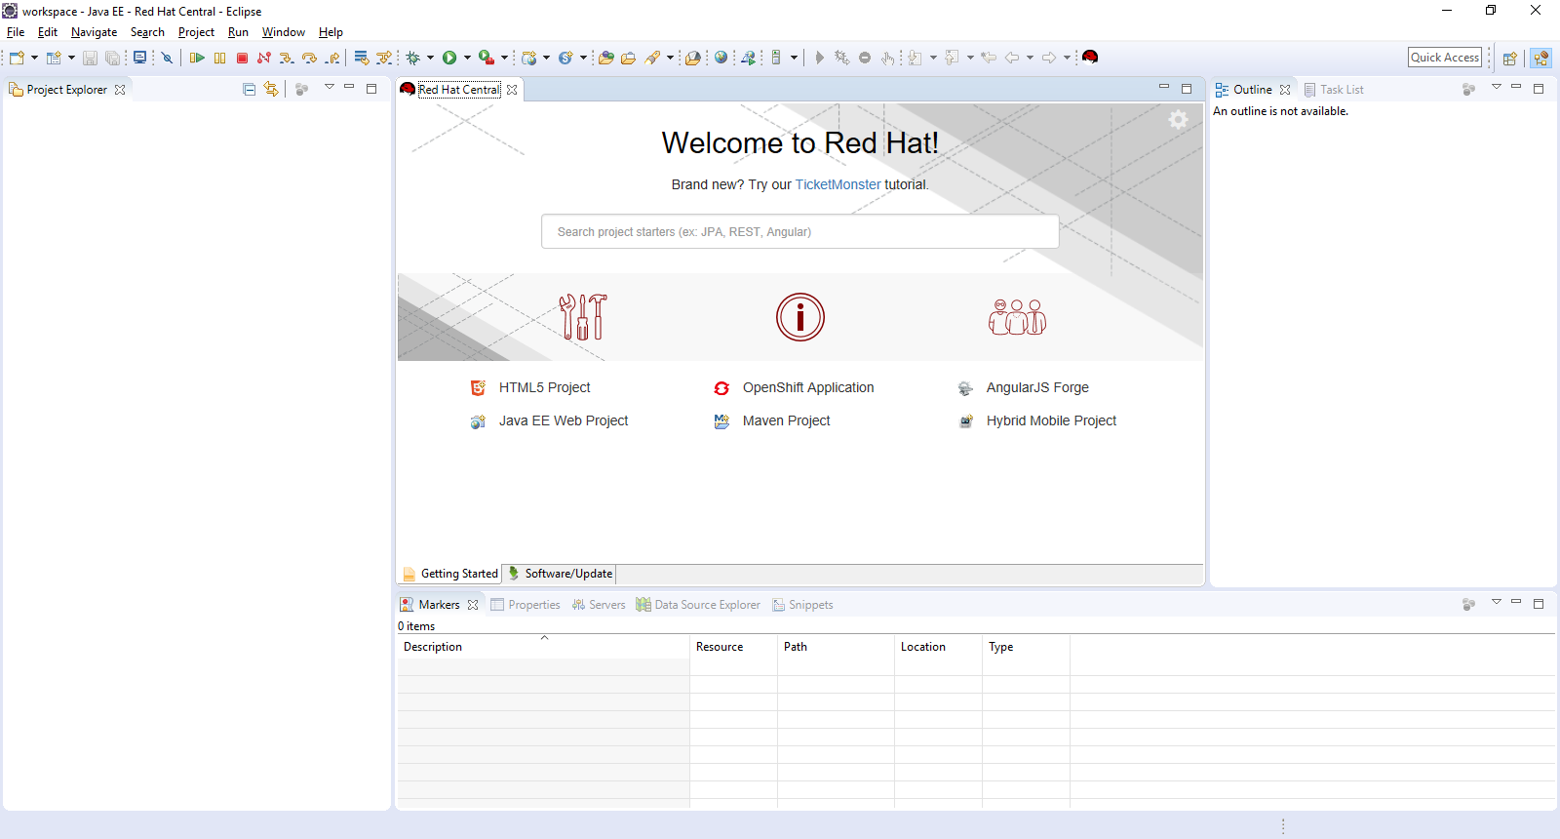

- Clique no botão “Open Perspective”
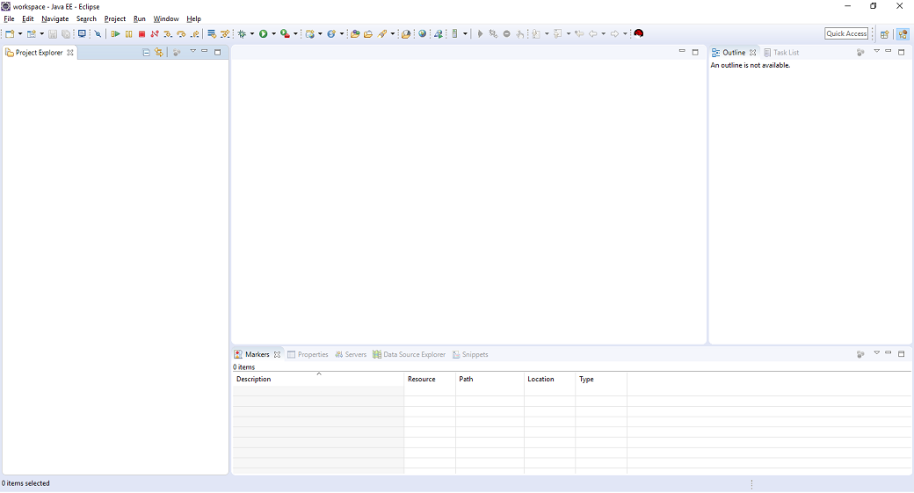
- Escolha a Opção GIT:
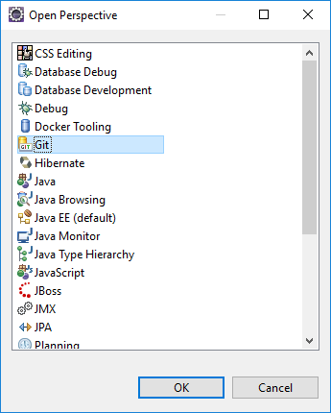
- Escolha a Opção dessa perspectiva chamada “Add na existing local Git repository” ou o botão
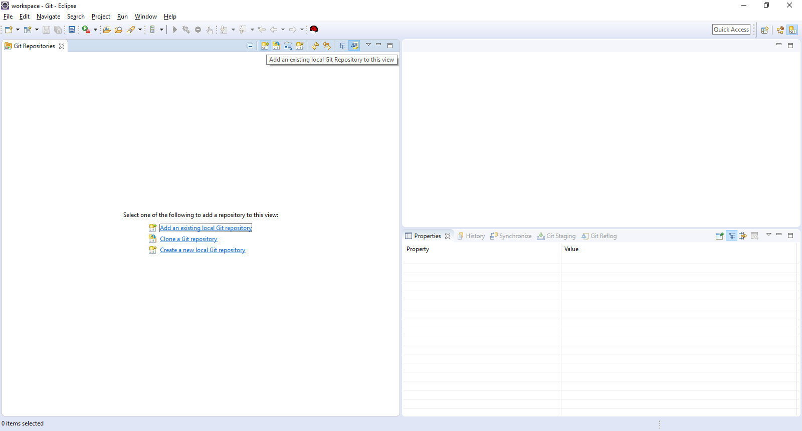
- Clique em Browse e navegue até a pasta do repositório local do GIT (Ou simplesmente escreva o caminho no campo “Directory”). Selecione o checkbox do repositório e clique em “Finish”.
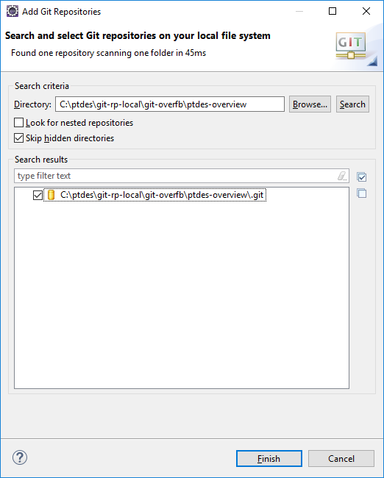
- Clique com botão direito no repositório “ptdes-overview” e escolha a opção “Import Maven Projects”:
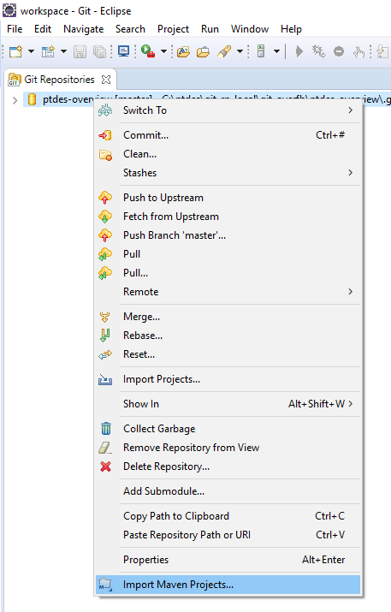
- Verifique se o checkbox do “pom.xml” está selecionado e clique em “Finish”.
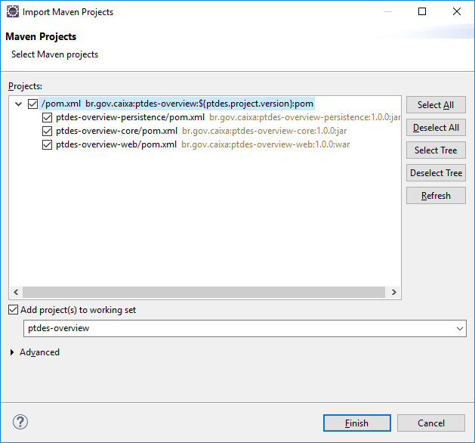
- Após a conclusão, clique novamente no botão “Open Perspective” e abra a Perspectiva Java.
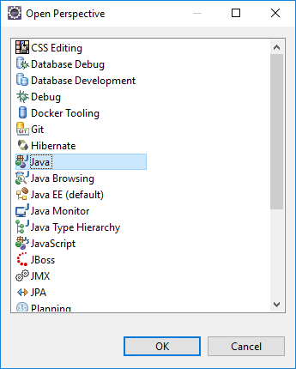
- Veja o projeto maven importado.

- Esse projeto é um projeto centralizador (Parent) de outros mini-projetos (Módulos).

- Veja abaixo sua estrutura.
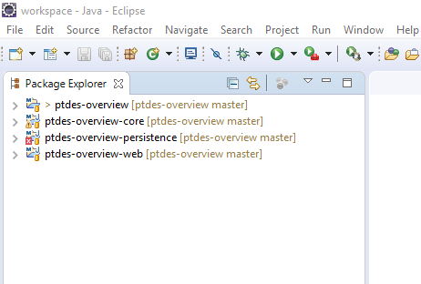

- Num projeto maven o arquivo mais importante é o “pom.xml”. Nele contem as configurações de dependência e estratégia de build de um projeto.

- Vamos realizar o build do Projeto. Clique no projeto principal para selecioná-lo e va até o menu “RUN – Run Configurations...”
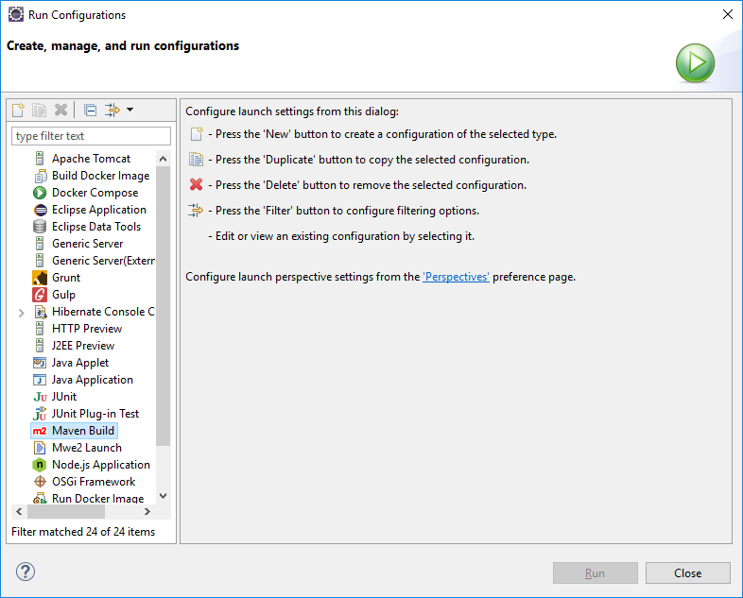

- De um clique duplo em “Maven Build” e renomeie o nome do processo de build para “mvn clean install -e”
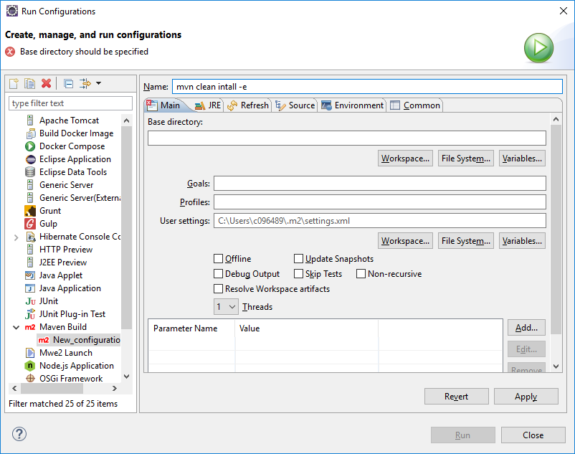

- Clique em “Variables...” e selecione a opção “project_loc” e confirme no OK.

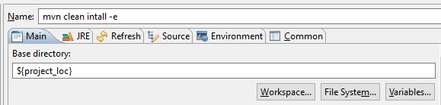

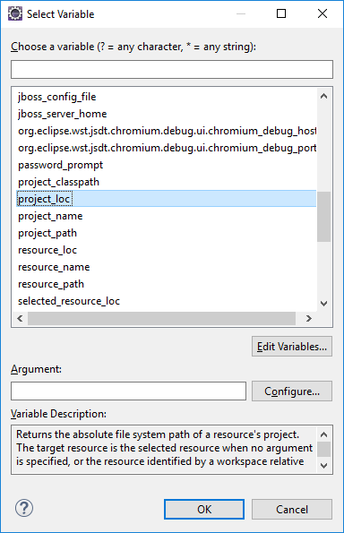
- Em Goals, escreva “clean install -e” que serão os parâmetros que o plugin do m2e irá passar para o comando “mvn” do Maven.
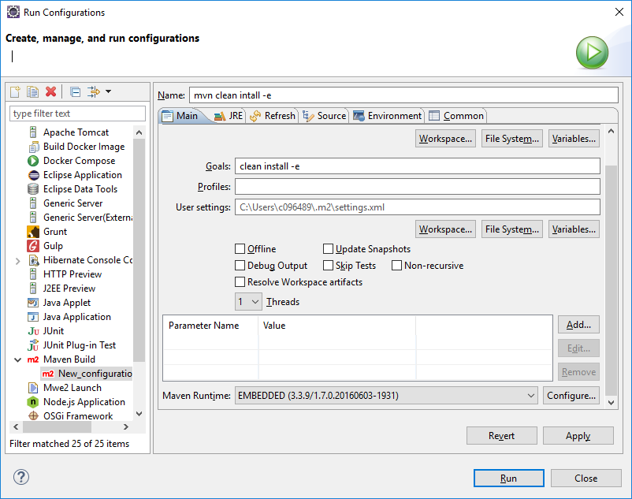
- Em “Maven Runtime” clique em “Configure”.

- Clique em “Add”:
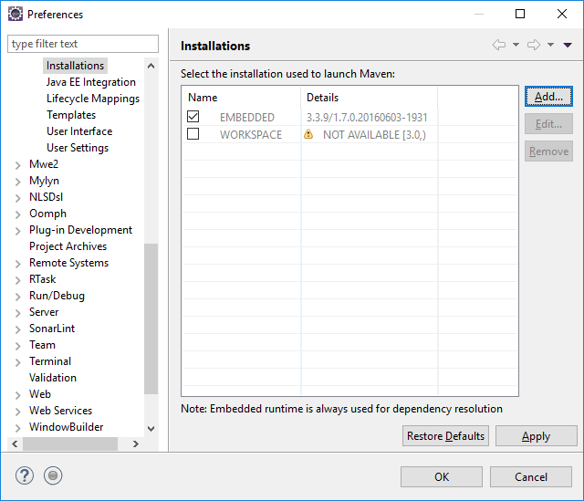

- Clique em Directory:

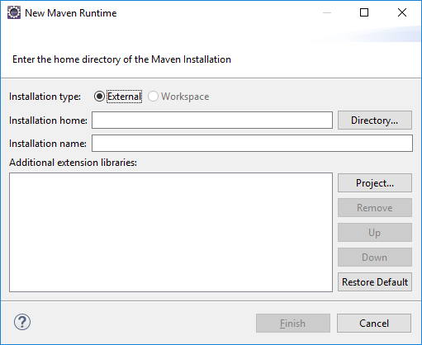
- Navegue nas pastas (Ou no passo anterior, escreva o caminho na campo “Installation home”), selecione a pasta home do maven e clique em OK:
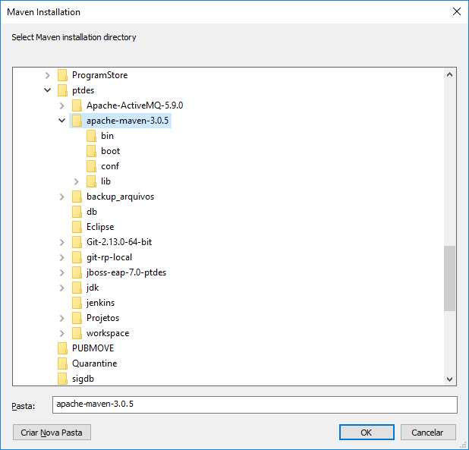
- Clique em Finish.

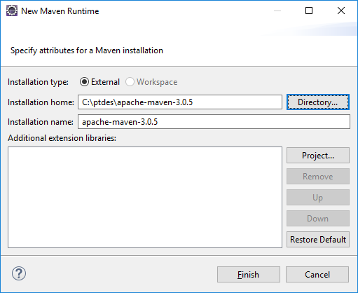

- Selecione o checkbox do “apache-maven-3.0.5” e clique em OK:

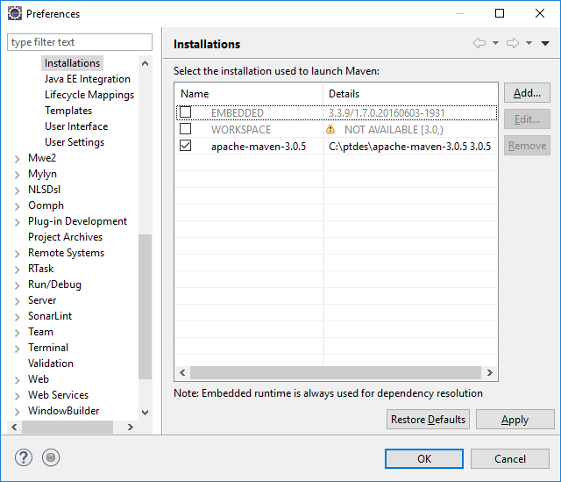

- Verifique se o Maven 3.0.5 está selecionado no campo “Maven Runtime”.

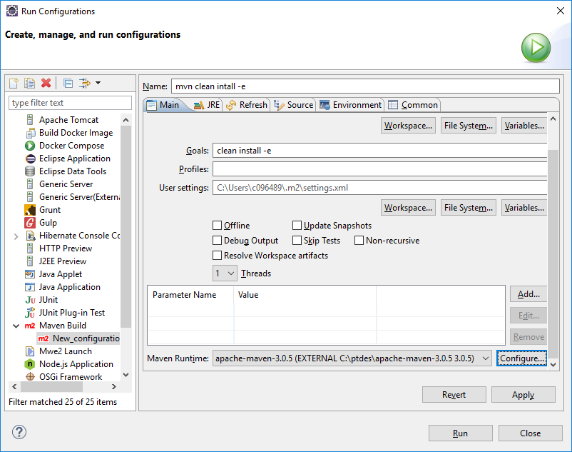

- Vá na aba JRE e clique em “Installed JREs...”
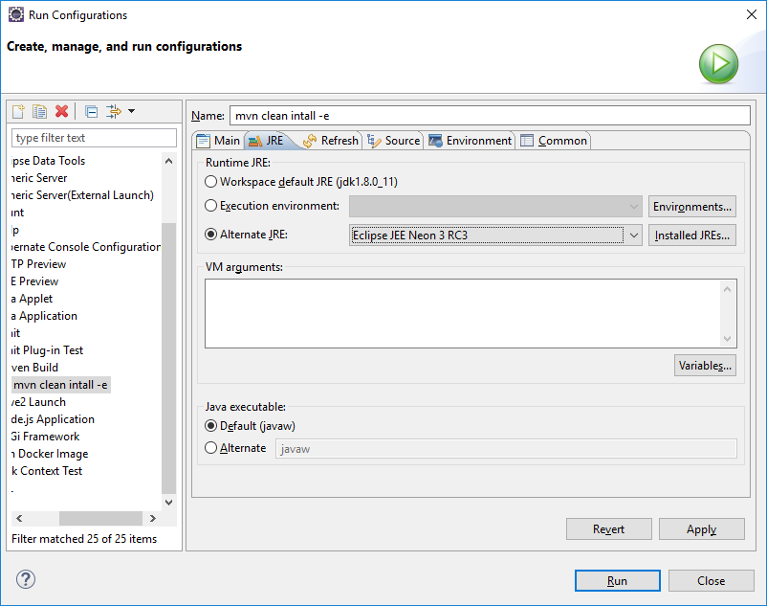
- Clique em “Add”

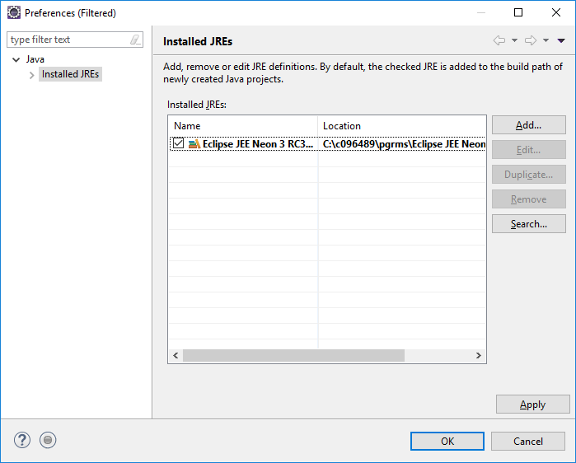

- Selecione “Standard VM” e clique em “Next”.

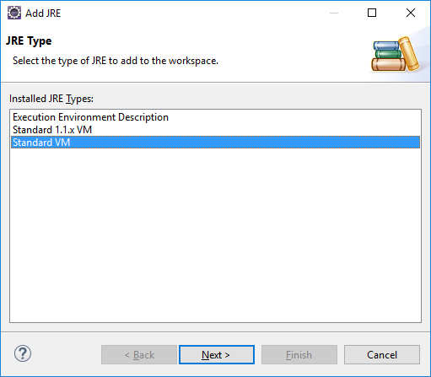
- Clique em Directory (ou escreva o caminho da pasta onde se encontra a JDK):

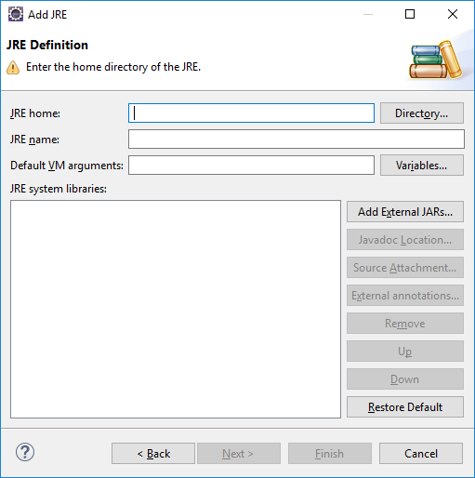

- Escolha a pasta da jdk e clique em OK.

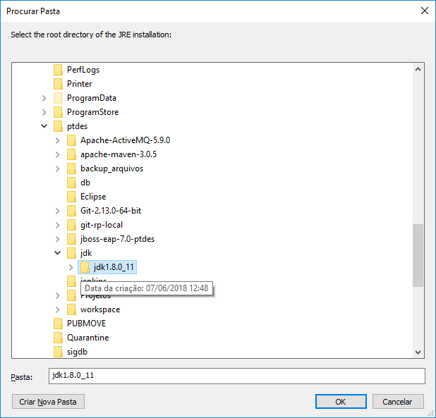

- Clique em Finish.

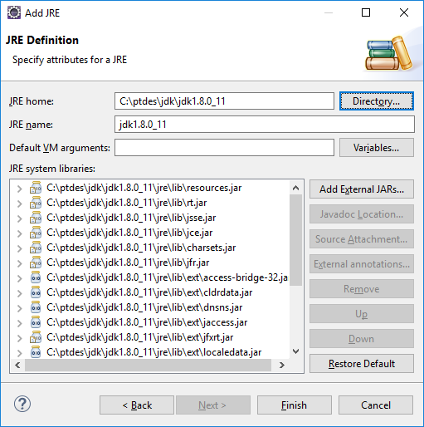

- Selecione o checkbox da nova jdk clique em OK.

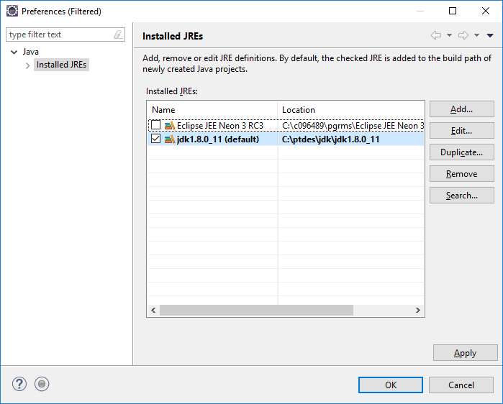

- No Campo Alternate JRE, seleciona o combobox da nova jdk.
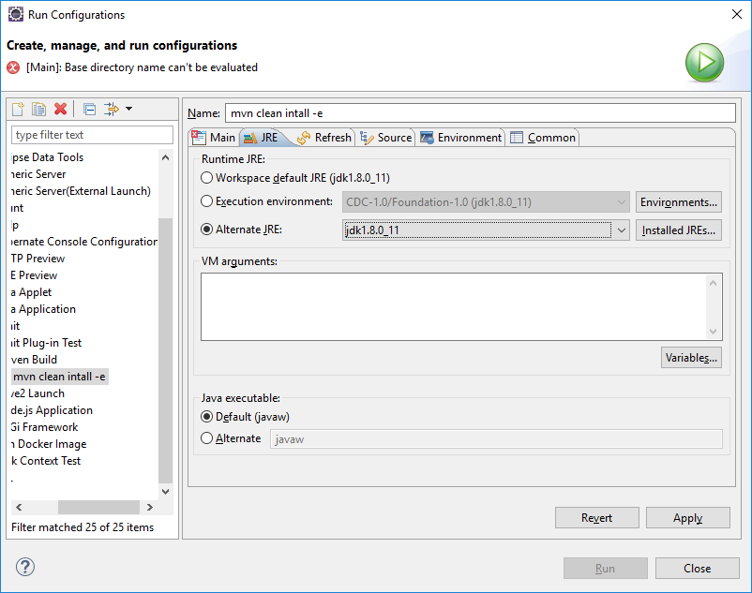
- Retorne a aba Main (Caso queira confirmar se está tudo ok) e clique em “Run”.
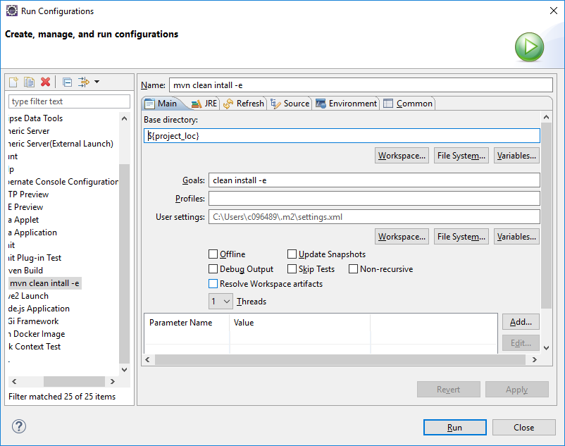

- Veja na aba Console abaixo o resultado do build.

